Изменение механических характеристик мембран эритроцитов при действии ультрафиолетового излучения на кровь.
Манченко Е.А.^{1,2}, Сергунова В.А.², Гудкова О.Е.², Козлова Е.К.^{1,3}
студент, сотрудник, сотрудник, профессор
¹Московский государственный университет имени М.В.Ломоносова,
физический факультет, Москва, Россия
²ФГБНУ «НИИ общей реаниматологии им. В. А. Неговского», Москва, Россия
³Первый МГМУ им.И.М.Сеченова, Москва, Россия
E–mail: ea.manchenko@physics.msu.ru
В процессе своей жизни человек подвергается воздействию ионизирующего излучения, которое оказывает поражающее действие на все живые существа. Действие ионизирующего излучения на биологические объекты нарушает нормальное течение биохимических процессов и обмен веществ в организме. В научных исследованиях ионизирующее излучение в ряде случаев заменяют ультрафиолетовым (УФ) излучением, так как биологические эффекты, возникающие в результате воздействия всех видов излучений, схожи[1].
Кровеносная система выполняет транспортную функцию в организме, перенося кислород от легких к тканям. Особенности строения двояковогнутых эритроцитов позволяют им претерпевать значительные деформации при прохождении через узкие изогнутые капилляры с последующим восстановлением формы. При действии ионизирующего излучения и других физико-химических факторов реология крови изменяется [4], следовательно, изменяется и жесткость клеток.
Целью настоящей работы является изучение механических характеристик мембран эритроцитов при действии УФ излучения на кровь.
Атомно-силовой микроскоп (АСМ) используют для визуализации с высоким разрешением и оценки локальных механических свойств биологических нанообъектов [2]. Атомно-силовой микроскоп позволяет получать трехмерный рельеф исследуемой поверхности, производить измерения на воздухе, в жидкости, в вакууме, что открывает широкие возможности для изучения биомолекул и живых клеток [5].
Жесткость мембран измеряли с помощью метода атомно-силовой спектроскопии [6]. Метод позволяет измерять величину деформации поверхности мембраны и кантилевера в зависимости от вертикального смещения пьезосканера, на котором помещена мембрана. В режиме атомно-силовой спектроскопии устанавливали маркер на исследуемую область и действовали в это место индентором (зондом) с силой F на мембрану клетки. Получали силовые кривые F(z). Жесткость мембраны эритроцитов оценивали локальным коэффициентом жесткости E (Н/м) на глубине h погружения индентора в мембрану.
Для расчета локального модуля Юнга по силовым кривым была использована модель Герца [3,6], которая описывает деформацию мембраны при действии на нее сферического зонда:
,
где: F- сила, E -модуль Юнга мембраны, R- радиус зонда, h –глубина индентации.
По зависимости F(h), можно оценить величину E для разных глубин погружения зонда.
Модуль Юнга контрольных клеток составлял 155± 32 кПа. При воздействии УФ излучения на кровь модуль Юнга составлял 294 ± 42 кПа.
В работе показано, что модель Герца учитывает механические свойства мембран клеток крови в жидкости, поэтому данная модель может быть применима к объекту исследования. Установлено, что УФ излучение приводит к увеличению модуля Юнга мембран эритроцитов примерно в 2 раза, тем самым может нарушать реологию крови.
Дискоцит
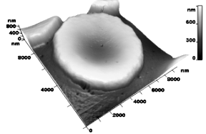
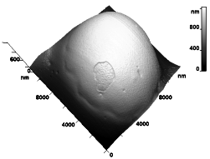
Сфероцит
а
б
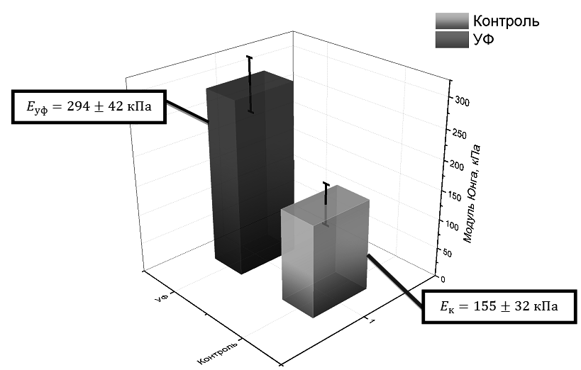
Сфероэхиноцит
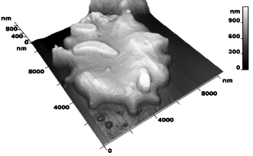

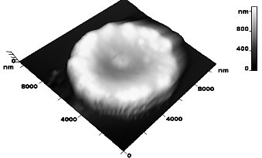
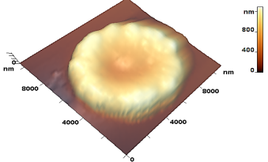
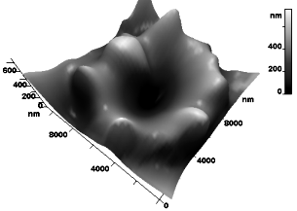

Эхиноциты

Рисунок 1 – а- Гистограмма средних значений модуля Юнга,
б-Типы клеток, наблюдаемые в монослоях
при действии УФ излучения на кровь.

Литература
1. Кудряшов Ю.Б., Беренфельд Б.С. Радиационная биофизика (ионизирующие излучения). //М.: Физматлит, 2004, 448 с.
2. Панюшева Е.С., Бодрягина А.М., Сонина М.В., Иванова И.А. Исследование структурно-функционального состояния эритроцитов методом атомно-силовой спектроскопии // Материалы V Международной студенческой электронной научной конференции «Студенческий научный форум». 15 февраля – 31 марта 2013 г.
3. Hertz H. Über die Berührung fester elastischer Körper. Journal für die reine und angewandte Mathematik. 1981. No. 92. P. 156–171.
4. Kaczmarska, Kopyściańska, Fornal, Grodzicki,Matlak, Korecki, Burda. Effects of low doses of gamma rays on the stability of normal and diabetic erythrocytes.//BiochimActa,Vol. 58, No 4.
5. Kuznetsova T., Starodubtseva M. et all Atomic force microscopy probing of cell elasticity // Micron. 2007. No.38. P. 824–833.
6. Starodubtseva M., Chizhik S., Yegorenkov N., Nikitina I., Drozd E. Study of the mechanical properties of single cells as biocomposites by atomic force microscopy // Microscopy: Science, Technology, Applications and Education. 2010. P. 470—477.

